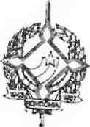
GOVERNO DO ESTADO DE RONDÔNIA
GOVERNADORIA

DECRETRO Nº 1509 DE SETEMBRO DE 1983.

O GOVERNADOR DO ESTADO DE RONDÔNIA, usando das atribuições que lhe confere a Lei Complementar nº 041 de 22 de dezembro de 1.981,
RESOLVE:

Jorge Teixeira de Oliveira
Governador
Conceder afastamento a servidora ALDIVA BRUNO DE CARVALHO, ocupante do emprego de Técnica em Educação, cadastro nº 07720, para se deslocar até a cidade de Brasília-DF, a fim de participar do I Seminário Regional de Desenvolvimento da Comunidade, no período de 14 a 16.09 do corrente ano.

